**基于 LBP 的异质人脸识别实验**

一、 实验目标

在数据库CASIA NIR-VIS上进行简单的异质人脸识别，利用已有的近红外人脸图像作为probe，搜索出相应真实照片（测试的真实照片库作为 gallery），从而得到其身份信息。

首先对数据集进行一下简单说明：

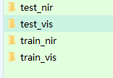

数据集中包含4个文件夹，其中train_vis训练图片包含 357 个对象，每个对象包括 1 张真实照片，train_nir中每类有 5 张近红外图 a，b，c，d，e，test_ vis中的测试图片包含358个对象，每个对象有 1 张真实照片（标签）作为测试识别率的 gallery 图片，对应test_nir中1张近红外照片作为测试的 probe 图片。

gallery照片和对应的probe照片分别如下：

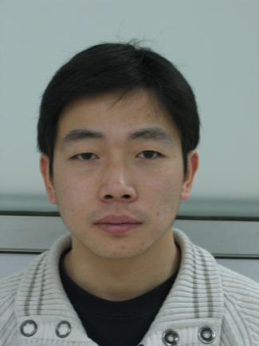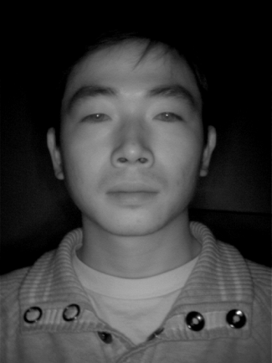

二、 开发软件

LBP—LRA—GL方法是利用matlab进行实现

三、 实验方法

预处理

实验数据集不论是测试集还是训练集的图片都是人脸部分只占到图片的30%-50%，大量的多余背景显然会影响识别结果，所以我们预处理步骤就是把数据集进行切割，得到人脸占到图片主要的程度，如下：

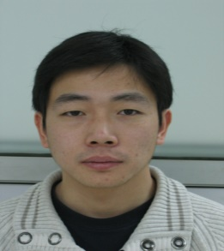  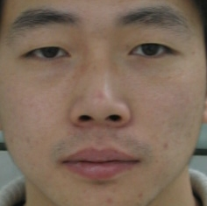

Figure 1.人脸数据集剪切前后对比

1、LBP（uniform pattern）特征提取

最初的LBP是定义在像素3x3邻域内的，以邻域中心像素为阈值，将相邻的8个像素的灰度值与其进行比较，若周围像素值大于中心像素值，则该像素点的位置被标记为1，否则为0。这样，3x3邻域内的8个点经比较可产生8位二进制数（通常转换为十进制数即LBP码，共256种），即得到该邻域中心像素点的LBP值，并用这个值来反映该区域的纹理信息。如下图所示（注意顺序）：

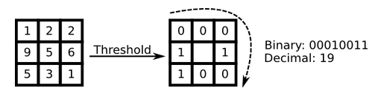

对于3×3邻域内8个采样点来说，二进制模式由原始的256种减少为58种，即：它把值分为59类，58个uniform pattern为一类，其它的所有值为第59类。这样直方图从原来的256维变成59维。这使得特征向量的维数更少，并且可以减少高频噪声带来的影响。采样点数目为8个，即LBP特征值有28种，共256个值，正好对应灰度图像的0-255，因此原始的LBP特征图像是一幅正常的灰度图像，而等价模式LBP特征，根据0-1跳变次数，将这256个LBP特征值分为了59类。

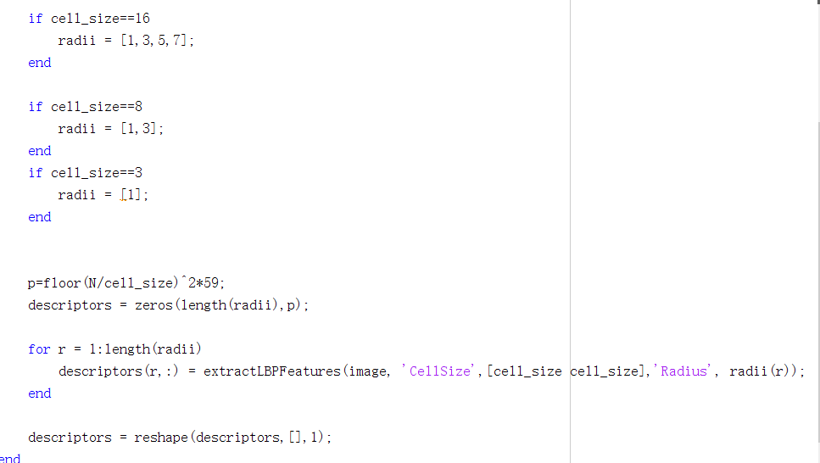

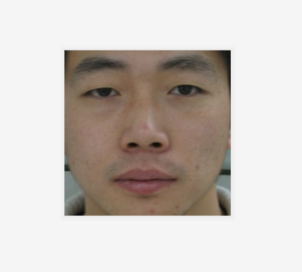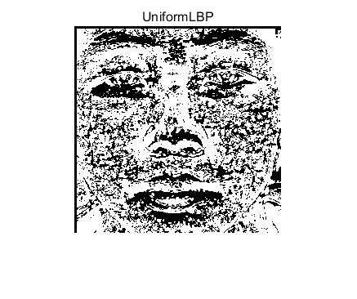 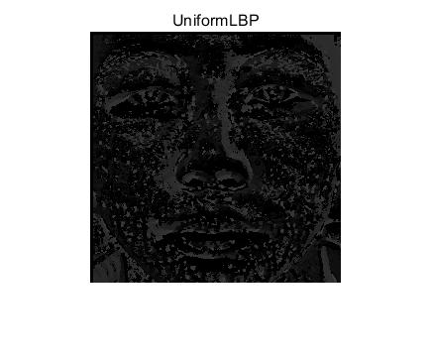

Figure 2. 人脸特征提取前后对比

第一张为经过剪切后的可见光下的人脸图片，第二张为double类型的LBP图，第三张为unit8类型的LBP图，LBP图片最后提取为特征列向量维度8496*1

2.类内变化基

使用训练图片得到类内变化基，将训练集内每个人看作一个类，每个类的可见光和红外光图片之间的差构成类内变换基，类内变化基由两者差构成，我们分两种情况讨论：

1. 先进行LBP（uniform pattern）特征提取，再将训练集中的红外光图片的特征向量和可将图片的特征向量做差得到类内变换基，每一个类（人）有5个类内变换基
2. 先将训练集中的红外光图片与可见光图片做差，将得到的结果再进行LBP（uniform pattern）特征提取，每一个类（人）有5个类内变换基

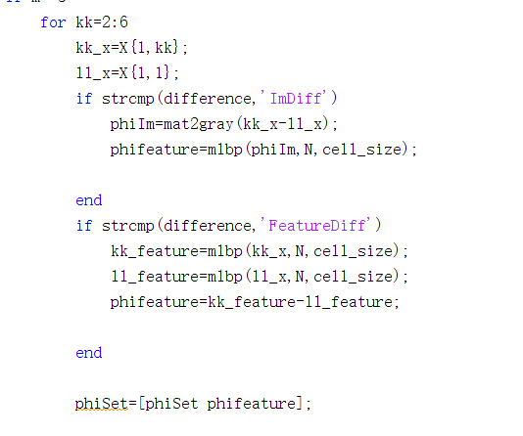

说明：ImDiff是指的第（2）种先对训练集红外光图片与可见光图片做差再LBP（uniform pattern）提取特征向量；FeatureDiff是指的第（1）种先对训练集的红外光图片和可见光图片提取特征向量再做差。实验结果表明第（1）种，先提取特征向量再做差效果更好

3.LRA-GL

由论文可以得到，将训练集得到的类内变换基映射到零向量的过程可以表示为：



Z为零向量，m为训练集得到的类内变换基数目（357*5），因此LRA-GL的映射矩阵可以通过X的扩展数据集表示：







LRA-GL的方法可以理解为由训练集得到类内变换基来扩展 数据集，得到理想映射矩阵，并将测试集中的可见光图片由理想映射矩阵映射到理想标签：



每个标签为358*1的列向量，这358个列向量构成一个358*358的方阵

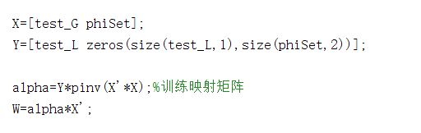

4.人脸识别

利用第三步得到的理想映射矩阵，将测试集的红外光图片映射到最终的标签，同时将标签结果进行归一化处理，得到最后的归一化标签，最后的归一化标签与理想标签之间利用距离判断函数（实验中采用欧式距离），即假设 为理想标签结果， 为测试集某一红外图片映射的归一化标签，欧氏距离为



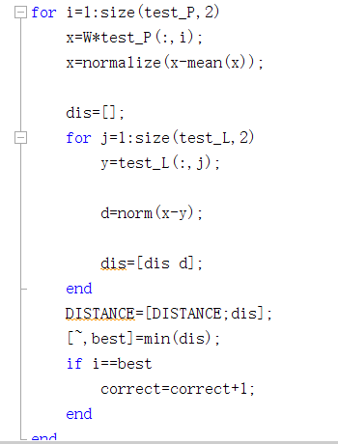

并以欧式距离来进行最后判别率和CMC曲线的获得（CMC曲线rank1即为识别率）

四、 实验结果

人脸识别最常用的评价方法是CMC曲线和识别率，（识别率即为CMC曲线的rank1的结果）CMC曲线综合反映了分类器的性能

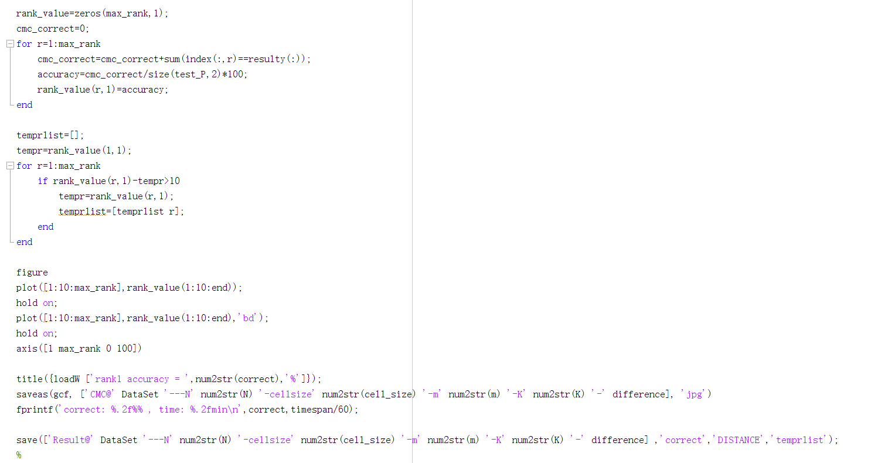

整个实验中的变量有：

图片剪切后的统一大小格式：N*N的N

Cell size

在训练集固定数量357下，测试集数量可以小于或等于358（由论文的理论得出）

测试集的标签可以随机打乱

特征提取和做差的先后顺序

对于上述五个变量我们做对比实验，结果如下：（rank 1 即为识别率）

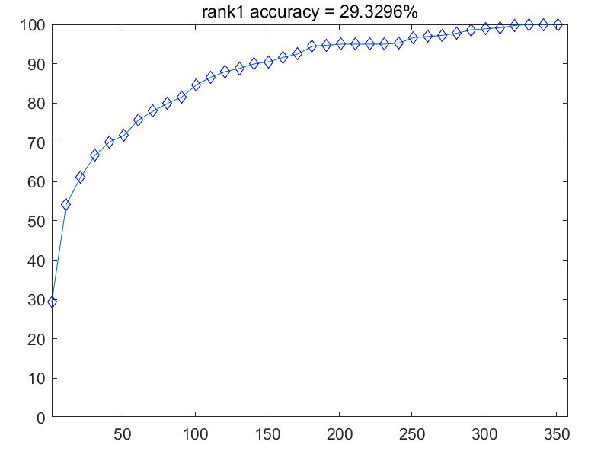

Figure 3.N=100，cell size=3，测试集数量358，顺序标签，先进行特征提取的CMC曲线

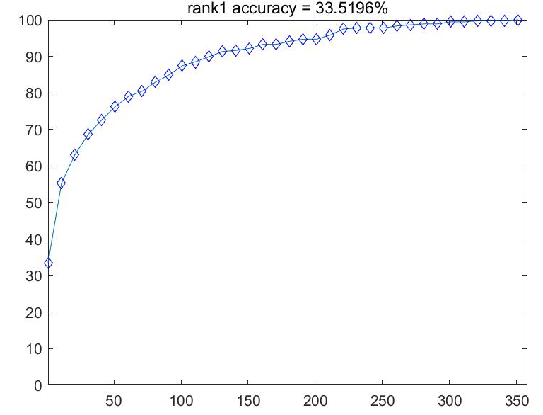

Figure 4.N=100,cellsize =8，测试集数量358，顺序标签，先提取特征向量的CMC曲线

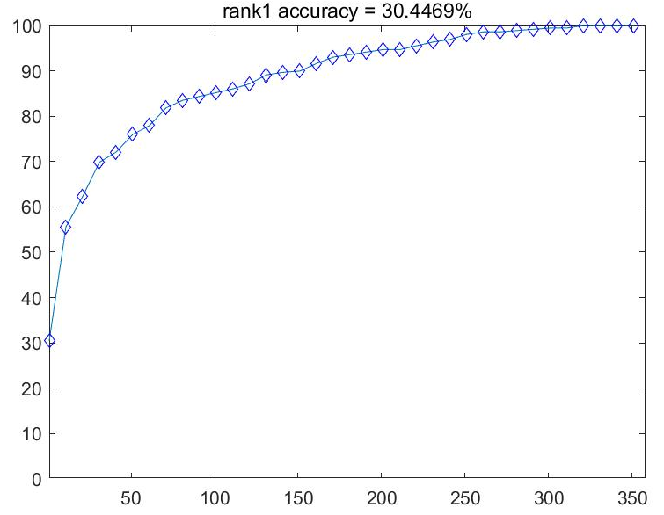

Figure 5.N=128,cellsize=3,测试集数量358，顺序标签，先提取特征向量的CMC曲线

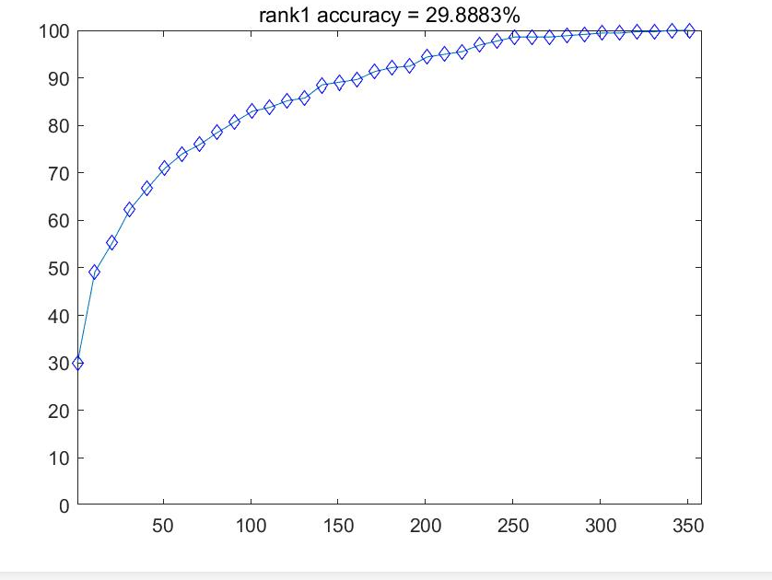

Figure 6.N=100，cellsize=16，测试集数量358，顺序标签，先提取特征向量的CMC曲线

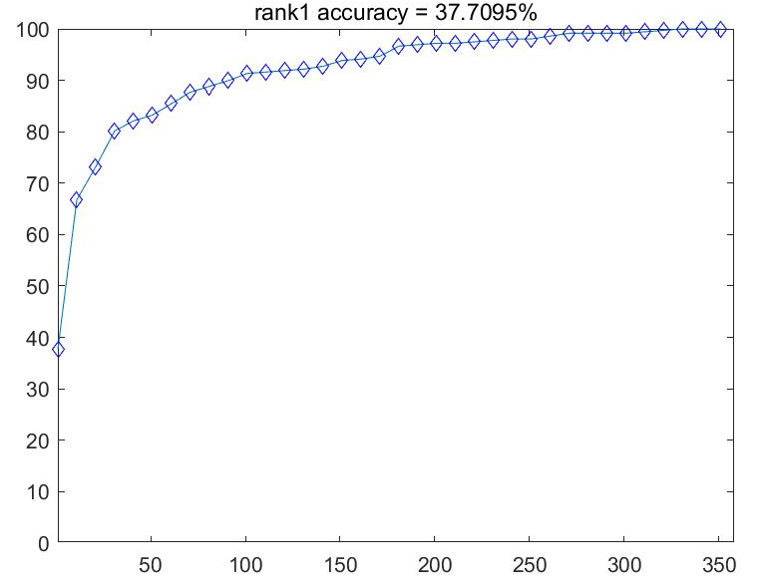

Figure 7.N=256，cellsize =16，测试集358，顺序标签，先提取特征向量的CMC曲线

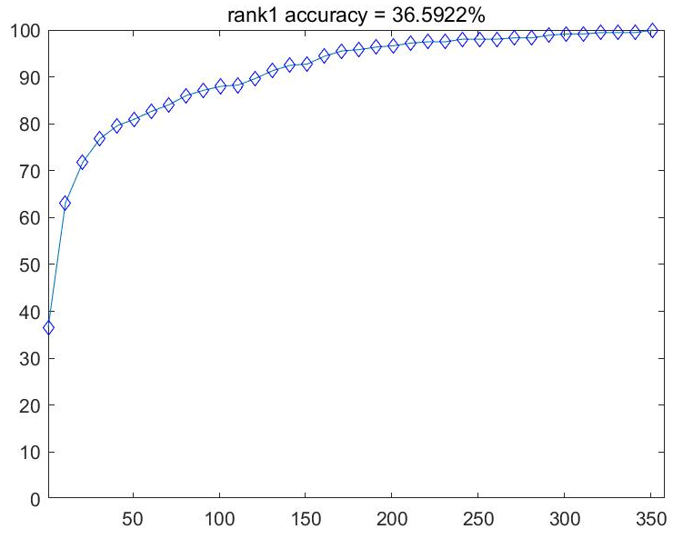

Figure 8.N=256，cellsize =8，测试集358，顺序标签，先提取特征向量的CMC曲线

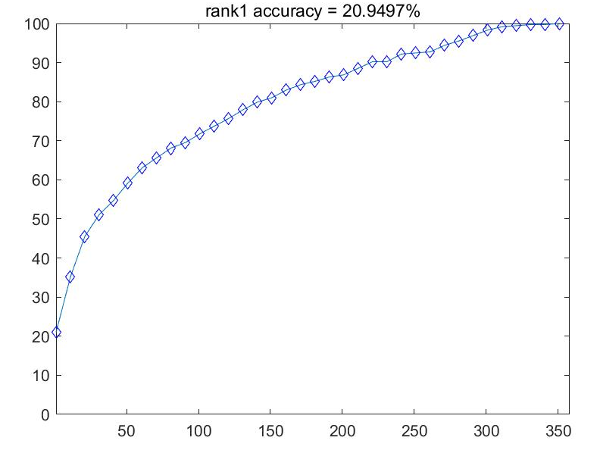

Figure 9.N=100,cellsize=16，测试集358，顺序标签，先做差后提取特征的CMC曲线

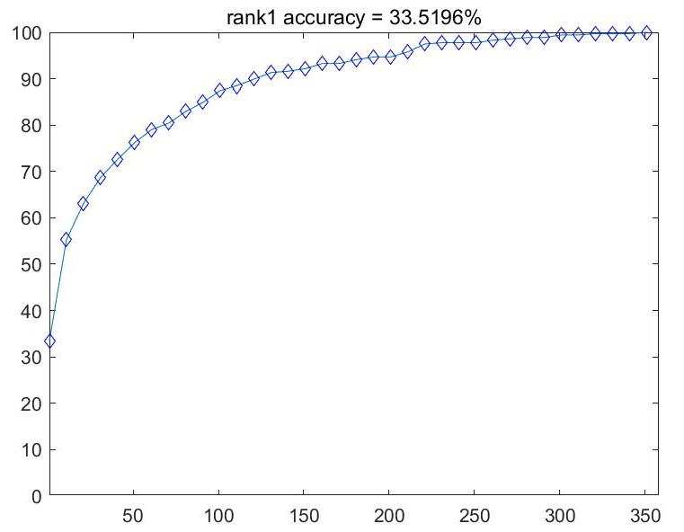

Figure 10.N=100，cellsize=16，测试集358，随机标签，先提取特征向量的CMC曲线

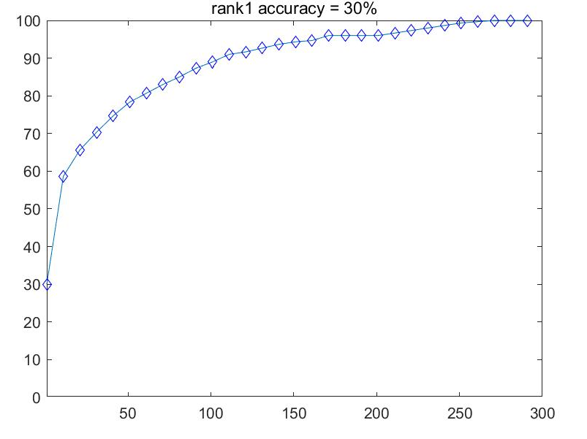

Figure 11.N=100，cellsize=3，测试集200，顺序标签，先提取特征向量的CMC曲线

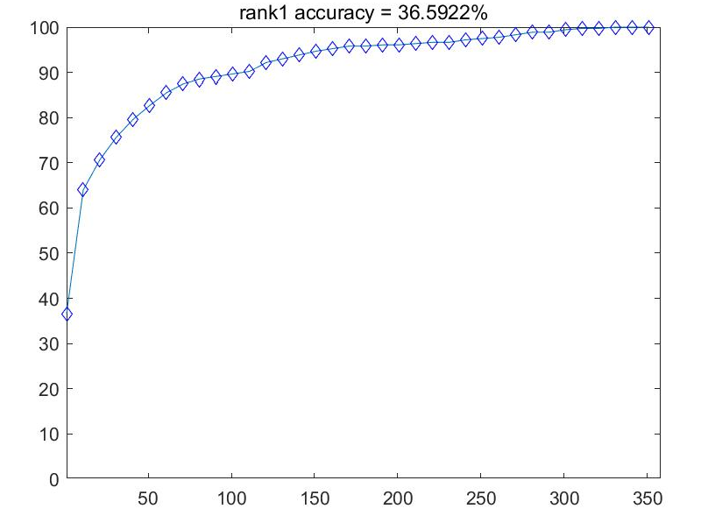

Figure 12.N=300，cellsize=16，测试集358，顺序标签，先提取特征向量的CMC曲线

实验结论与分析：

由上述的CMC曲线以及识别率可以得到五种因素对实验结果的影响：

剪裁图片之后统一图片的格式大小N对识别率的影响是类似抛物线型的，N=100，N=128，N=300识别率都没有N=128的识别率高；

cellsize对于识别率越高越好，cellsize=16明显高于cellszie=3或8的识别率；

标签的顺序完全不影响实验识别率，即对于测试集可见光图片的理想标签是随机还是按照顺序不影响实验结果；

测试集的数量只要满足不比训练集多出两个类及以上就是不会对识别率造成影响，即使降低测试集图片数量也不会让识别率变好；

先对训练集进行特征提取再对特征向量做差的识别率优于先对训练集图片做差再进行特征向量的提取。

五、 改进方法

同时随着实验的深入，意识到人脸识别的算法除了受特征提取的算法以及参数的影响外，更主要地其实还是后面的分类器，等距嵌入的线性分类法（LRA）归根到底是一种线性映射关系，而这种线性映射关系，在异质人脸数据集有明显区别的时候，效果并不理想，所以提出想要更好地改进除了上述实验中对于特征提取部分的实验参数的最优情况讨论，更为重要地是找到一个非线性映射的分类器去做最后的人脸特征的分类。

思路：在等距嵌入的基础上加入高斯核函数，将线性映射关系转换为非线性映射关系，这样可以提高分类效率，有利于提高识别率